ZADANIA DO REALIZACJI NA DZIEŃ 07.05.2020

Zabawa poranna muzyczna
https://www.youtube.com/watch?v=mO03jLcA2XM ćwiczymy orientację w schemacie stron prawa- lewa
Ja wiem, Ty wiesz – każde z nas to dobrze wie
Gdzie jest lewa – prawa strona,
Jeśli chcesz, nauczę cię!
Stań tu z nami i pokazuj teraz tak
Lewa ręka
Prawa noga
W górę niebo w dół podłoga
Lewa noga
Prawa ręka
Kto pomylił się ten klęka
I ty i ja bardzo w to lubimy grać,
Z kolegami, przy muzyce najprzyjemniej mija czas,
Zaczynamy – prawo lewo jeszcze raz!
Lewa ręka
Prawa noga
W górę niebo w dół podłoga
Lewa noga
Prawa ręka
Kto pomylił się ten klęka
Lewa noga
Prawa ręka

AKTYWNOŚĆ MUZYCZNA
Etapy zapoznania dziecka z treścią piosenki
- Pierwsze słuchanie – celem jest osłuchanie się z linia melodyczną i słowami piosenki
- Drugie słuchanie( przed słuchaniem należy nakierować dziecko, aby zwróciło uwagę na słowa piosenki, o czym opowiada)
- Rozmowa z dzieckiem o czym była piosenka, wyjaśnienie dziecku niezrozumiałych treści (trudne dla dziecka wyrazy).
- Próba powtarzania słów po rodzicu pierwszej zwrotki i refrenu.
- Próba nauki na pamięć pierwszej zwrotki i refrenu.
- Kiedy dziecko opanuje na pamięć pierwszą zwrotkę i refren możemy próbować śpiewać z linią melodyczną.

https://www.youtube.com/watch?v=3fz8eFXYp6w
Wiosna, wiosna urodziły się motyle, wiosna, wiosna tęczą wita nas,
wiosna, wiosna przyleciało ptaków tyle,
wiosna, wiosna to słoneczny czas.
Ref: (dowolne improwizacje ruchowe dzieci przy muzyce)
Wiosna, wiosna urodziły się motyle, wiosna, wiosna tęczą wita nas,
wiosna, wiosna przyleciało ptaków tyle,
wiosna, wiosna to słoneczny czas.

AKTYWNOŚĆ PLASTYCZNA
Majowe kwiaty - do wykonania są dwie propozycje pracy plastycznej. 1- za pomocą patyczków do uszu, 2.- kwiaty z opakowań po jajkach
W linku znajduje się instrukcja jak wykonać pracę
Propozycja 1 https://www.youtube.com/watch?v=q85x875FfGc
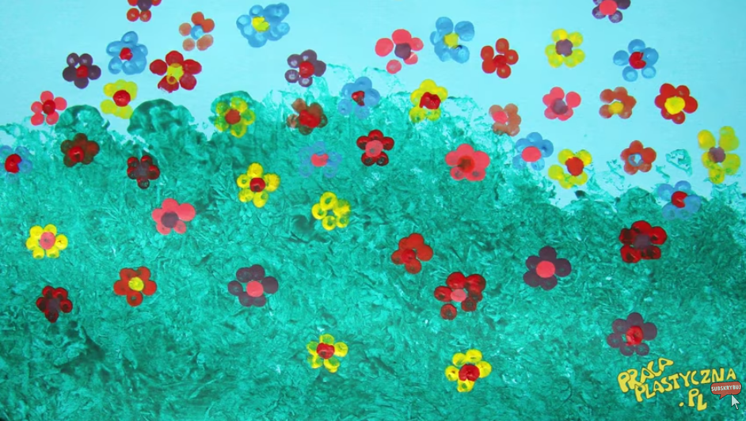

Propozycja 2 Należy z opakowań po jajkach wyciąć środki i pomalować farbami, następnie do środka wklejamy kolorowe guziki/ kolorową plastelinę/kolorowe karteczki . łodyżka może być z drucika kreatywnego/pomalowanej na zielonego wykałaczki /z zielonej kartki papieru lub narysowanej mazakiem-kredką

